täglich:

20.20 bis 20.40 Uhr
7.00 bis 7.20 Uhr

Nachrichtensendung:
16.00 bis 16.15 Uhr
6.20 bis 6.40 Uhr

Live und 24 Stunden nachfolgend auf:
www.vaticannews.info

VaticanNews hören Sie auch auf:



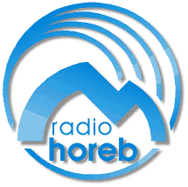

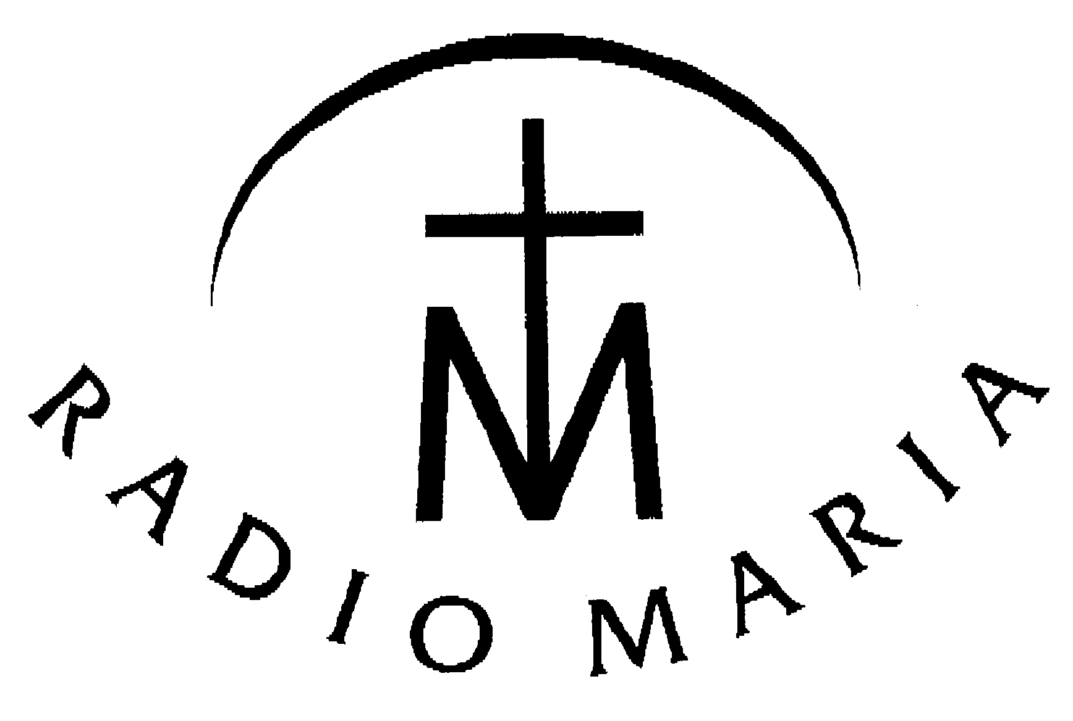

- domradio Köln: 19.00 - 20.00 Uhr
über ASTRA DVB-S, ASTRA 1C und ADR), Kabel, sowie DAB
- radio horeb: 16.00 und 18.00 Uhr
über ASTRA 2C, Transp. 111, 12604 MHz (digital), sowie DAB+
- Radio Maria Österreich: 16.00 und 18.00 Uhr
über ASTRA 2C, 12633,25 MHz (digital)
- Radio Grüne Welle, Bozen:
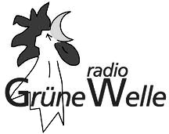
6.30, 10.00 und 16.00 Uhr auf UKW 103,0 und 97,8 MHz

Sendeprogramm August 2020

Redaktion: Radiovaticana, sez. tedesca, V- 00120 Città del Vaticano

Alle Angaben vorbehaltlich von Papstreisen und anderen päpstlichen Events !

Von Montag bis Samstag hören Sie (mit Ausnahme von Feiertagen und Papstreisen) um 16 und 18 Uhr:
Treffpunkt Weltkirche – das Nachrichtenmagazin von Radio Vatikan

Die Sonntagssendungen:

Die Radioakademie im August:

Die Papst-Basiliken in Rom

Wer pilgernd nach Rom kommt, steuert sie alle vier an: die Papstbasiliken Petersdom, Sankt Johannes im Lateran, Santa Maria Maggiore und Sankt Paul vor den Mauern. Zusammen sind sie etwas wie die vier Herzkammern des Christentums in Rom. Unsere Radioakademie begleitet Sie auf eine kleine Pilgertour durch die vier Papstbasiliken.

Eine Sendereihe von Gudrun Sailer

Als CD Nr. 342 bei uns bestellbar

